TEKNİK ŞARTNAME
KOMPOZİT BAKIM RÖGARI KAPATMA ELEMANI (RÖGAR KAPAĞI) C250 SINIFI

1.TARİF
Bakım rögarı kapatma elemanı, atık su ve/veya yağmur suyu kanallarının havalandırılmasında veya muayene, bakım ve onarımları için gerekli, bacaların üstünü örtmekte kullanılan TS EN 124-1 standardına göre imal edilmiş çerçeve ve kapaktan meydana gelmiş elemanlardır.

2.TEKNİK ÖZELLİKLER
2.1. Üretim Prosesinin Tanımı
Kompozit malzeme polyester, cam elyaf, dolgu, pigment malzemelerinden ayrı bir üretim alanında karıştırılmasından elde edilen Hazır Kalıplama Bileşeninin (ayrıca SMC olarak ta tanımlanmaktadır) 50-250 bar arasında basınç ve 125–145°C arasındaki kalıp sıcaklığında çelik kalıplarda preslenmesi sonucunda elde edilen malzemedir.

2.2. Tasarım ve Boyutlar
Kompozit bakım rögarı kapama elemanları Tablo 1’ de verilen ölçülerle imal edilecektir.

Tablo 1: Kapakların ve çerçevelerin kütlesi
Çerçevenin Net Açıklığı (mm) | 600± 1
Kapak Dış Çapı (mm) | 690± 1
Kapak Dış Derinliği (mm) | 55± 1
Çerçeve Derinliği (mm) | 120± 10
Tek Bir Havalandırma Delik Çapı (mm) | 30± 0,5
Delik Adedi | 4-6
Kilit Sayısı (Adet) | 1
Kapağın Kütlesi (kg) | 30± 2
Çerçevenin Kütlesi (kg) | 14.5± 0,5
Not: Kompozit bakım rögarı kapama elemanı havalandırma delik sayısı idarenin isteğine göre 4-6 delikli veya deliksiz üretilecektir.

Kompozit bakım rögarı kapama elemanları Şekil 1 , Şekil 2 ve Şekil 3 teki teknik resimlere uygun olarak imal edilmelidir.

2.3. Kompozit Malzemenin Özellikleri
2.3.1 Malzeme Bileşenleri
Kompozit (CTP) Malzemeden imal edilecek bakım rögar kapama elemanının üretiminde kullanılan malzemenin bileşimi Tablo 2 deki değerlere uygun olmalıdır.
Bakım rögarı kapama elemanlarını meydana getiren kapak ve çerçeve Kompozit (Cam elyaf takviyeli polyester) malzemeden üretilmiş olmalıdır.

Tablo 2
CAM ELYAF | POLYESTER | DOLGU | DİĞER
%35±5 | %35±5 | %20±5 | %10±5

2.3.2. Malzemenin Fiziksel ve Kimyasal Özellikleri
Malzemenin Bakım rögar kapama elemanlarının fiziksel ve kimyasal özellikleri Tablo 3’ de verilmiş olan özellikleri sağlamalıdır
Tablo 3
Testler | Test Metodu | İstenen Değer
Çekme Dayanımı (Mpa) | EN ISO 527-4 | ≥ 222
Çekme Modülü (Gpa) | EN ISO 527-4 | ≥ 15
Eğilme Mukavemeti (N/ mm2) | TS EN ISO 14125 | ≥ 160
Yüzey Sertliği (Barcol) | EN 59 | ≥ 35
Yoğunluk Tayini (gr/cm3) | TS EN ISO 1183 | ≥ 1,6
Su Absorbsiyonu (mg) | EN ISO 62 | maks. 70 mg
Kimyasal Direnç | TS EN ISO 14125  TS EN ISO 175 | Ağırlıktaki Değişim: Maks %0,5  Eğme Direnci Değişimi: -20%
Yanmazlık Sınıfı | EN 13501-1 | BffS1 için  Kritik Akı ≥ 8,0 kW/m2  Fs 20 s süre ile ≤ 150 mm  Duman ≤ %750xdakika

2.4 Kullanılacak Yardımcı Malzeme Özellikleri
2.4.1 Conta Özellikleri
Kapaklarının gövde oturma yüzeyi ile uyumlu olabilmesi, kullanımda stabiliteyi ve sessizliği
Sağlayabilmesi için kapak altı yatak malzemesi olarak “%15 Silikon Katkılı PVC” conta
Kullanılmalıdır. Kullanılacak bu contaya ait özellikler Tablo 4 teki değerleri sağlamalıdır.

Tablo 4 Conta Teknik Özellikleri
Testler | Test Metodu | İstenen Değer
Setlik (Shore A) | TS 868 | 35-55
Kopma Mukavemeti (N/ mm2) | TS ISO 67 | ≥ 18
Kopma Uzaması (%) | TS ISO 67 | ≥ 250
Ozon Yaşlandırması (72 saat) | ASTM D 1171 | Çatlama görülmemelidir

2.4.2 Menteşe Parçası ve Menteşe Milleri
Rögar kapağının açılıp kapanmasını sağlayan menteşe yine kompozit malzemeden üretilmiş olmalıdır. Menteşe sisteminde kullanılan miller, Cam elyaf takviyeli polyester esaslı kompozit malzemeden mamul olmalı, Tablo 5 de verilen özellikleri ve değerleri sağlamalıdır.

Tablo 5: Millerin özellikleri
Testler | Test Metodu | İstenen Değer
Çekme Dayanımı (Mpa) | EN ISO 527-4 | ≥ 220

2.4.3 Kilit
Kilitleme sistemlerinde kullanılacak kilit otomat çeliğinden imal edilmiş olmalı ve kaplama
Kalınlığı 5 mikron (25 g/m2) olmalıdır.

Kullanılacak kilidin teknik çizimler aşağıdaki gibidir.

2.5. Oturma yüzeylerinin Düzgünlüğü
Kapaklar, çerçevelerine boşluk kalmayacak şekilde oturmalı ve kapak çerçevesinde yerleştirilmiş durumda iken kapağın çeşitli yerlerine kuvvetlice basıldığında tam olarak oturmuş olma sebebi ile oynama olmamalıdır.

2.6. Görünüş ve Montaj
Kompozit yüzeyleri düzgün olacak; baskı hatası olarak kabul edilen boşluk, kabarcık, katmerleşme, çatlak bulunmayacaktır. Yüzeylerde ölçü ve geometrik düzgünlüğü bozacak taşlama izi ve dolgu tamiri bulunmayacaktır.

2.6.1. Boya
Kompozit bakım rögarı kapama elemanı çerçeve ve kapak malzemesinin rengi idare tarafından belirlenir. İdarece belirlenen renk boyama ile değil, mutlaka kompozit malzemenin üretim aşamasında içine katılan UV dirençli pigmentlerle sağlanmalıdır.

3. NUMUNE ALMA, MUAYENE VE DENEYLER

3.1. Numune Alma
Aynı sınıf, tip ve türde olan ve bir seferde muayeneye sunulan bakım rögar kapama elemanları bir parti sayılır. Her partiden, partinin büyüklüğüne göre Tablo 6 da belirtilen sayıda numune alınır.

Tablo 6: Partiden alınacak numune sayıları
Partideki Bakım Rögarı Kapama Eleman Sayısı (adet) | Alınacak Numune Sayısı (adet)
20-150 | 5
151-500 | 8
501-3200 | 13
3201 ve fazlası | 20

3.2 Muayeneler
3.2.1 Boyut Muayenesi
Numune olarak alınan bakım rögar kapama elemanlarının 50 cm ye kadar olan boyutları kompasla, 50 cm den büyük olan boyutları ise katlanmaz demir cetvel ile ölçülür. Ölçülen her boyut için rögar kapama elemanının üç ayrı yerinde yapılan ölçmelerin aritmetik ortalaması alınarak sonuçların Tablo 1 e uygun olup olmadığına bakılır.

3.2.2 Görünüş ve Montaj Muayenesi
Partideki rögar kapama elemanlarını oluşturan kapak ve çerçeveler gözle muayeneden geçirilerek sonuçların madde 2.6 ya uygun olup olmadığına bakılır.

3.2.3 Kapakların ve Çerçevelerin Kütle Muayenesi
Kapak ve çerçeveler 0,1 kg hassasiyetle tartılarak sonuçlarım Tablo 1 deki değerlere uygun olup olmadığına bakılır.

3.3. Deneyler
Deneyler TS EN 124-1 standardı EK E standardına göre yapılmalıdır.

3.3.1 Teste tabi tutulacak olan ürün daha önce kullanılmamış veya teste tabi tutulmamış ürünler arasından rastsal olarak seçilmelidir. Ürün teste tabi tutulurken orijinal kullanım yerindeki şartlar sağlanmalıdır. Yani çerçeve ve kapak montajlı olarak uygun bir metal yâda beton çerçeve üzerine oturtularak teste tabi tutulur.

3.3.2.Test cihazı uygulanacak test yükünün %25 fazlasını uygulayabilecek kapasitede olmalıdır. Doğruluk payı +- % 3 olup, kalibrasyonunun testen önce akreditide kalibrasyon firması tarafından yapılmış olması gereklidir. Test makinesinde ürünün oturtulacağı yüzeyin ürün boyutlarından daha büyük olması gereklidir.

3.3.3. Testte kullanılacak test bloğu 25 cm çapında çelik silindirden imal edilmiş olmalıdır.

3.3.4 Yapılacak testte test edilecek ürün sayısı en az 2 adet olmalıdır.

3.3.5 Testin Yapılışı
3.3.5.1 Kalıcı Oturma testi
Yük uygulanmasından önce rögar kapağının merkezinden ilk ölçüm alınır.
Yükleme 2 kN/s ile 5 kN/s arasında bir hızla, deney yükünün 2/3 seviyesine kadar tatbik edilir, ardından yük kaldırılır. Bu işlem 5 kez tekrar edilir. İşlemlerin sonunda, geometrik merkezde son okuma alınır. Kalıcı oturma, ilk ölçüm okuması ile 5. yükleme sonrası ölçüm okuması arasındaki fark olarak tespit edilir. Kalıcı oturma değerleri aşağıdaki değerleri sağlamalıdır:

Sınıf | İzin Verilen Kalıcı Oturma
C250 – F900 için | NA /360 1,66 mm den küçük olmalıdır
NA = Net açıklık mm cinsinden

3.3.5.2. Madde 3.53.5.1.’ e uygun olarak yapılan deneyin hemen arkasından, 1 kN/s ile 5 kN/s arasında bir hızla, deney yükünün 2/3 seviyesine kadar tatbik edilir, tatbik edilen yük (30±2) süreyle sabit tutulur. Yük kaldırıldığında üründe herhangi bir kırık /çatlak meydana gelmemelidir.

4.İŞARETLEME VE AMBALAJLAMA

4.1.İşaretleme
Kompozit bakım rögarı kapama elemanı üretim sırasında kabartmalı olarak yazılmış kapak yüzey deseninde aşağıdaki gibi olacaktır;
• Kapak üzerinde ' Erzincan Belediyesi Su ve Kanalizasyon Müdürlüğü ' ibaresi olacaktır.
• Standart no –TS EN 124-1
• Sınıf işareti – C250

4.2. Ambalaj
Kompozit bakım rögarı kapama elemanı, ambalajsız teslim edilir.

5. ÇEŞİTLİ HÜKÜMLER
İmalatçı veya satıcı, bu standarda uygun olarak imal edildiği beyan edilen rögar kapama elemanları için istendiğinde, standarda uygunluk belgesi vermek veya göstermek mecburiyetindedir.

Şekil 1 – Kapak Teknik Çizimi

Şekil 2 – Çerçeve Teknik Çizimi
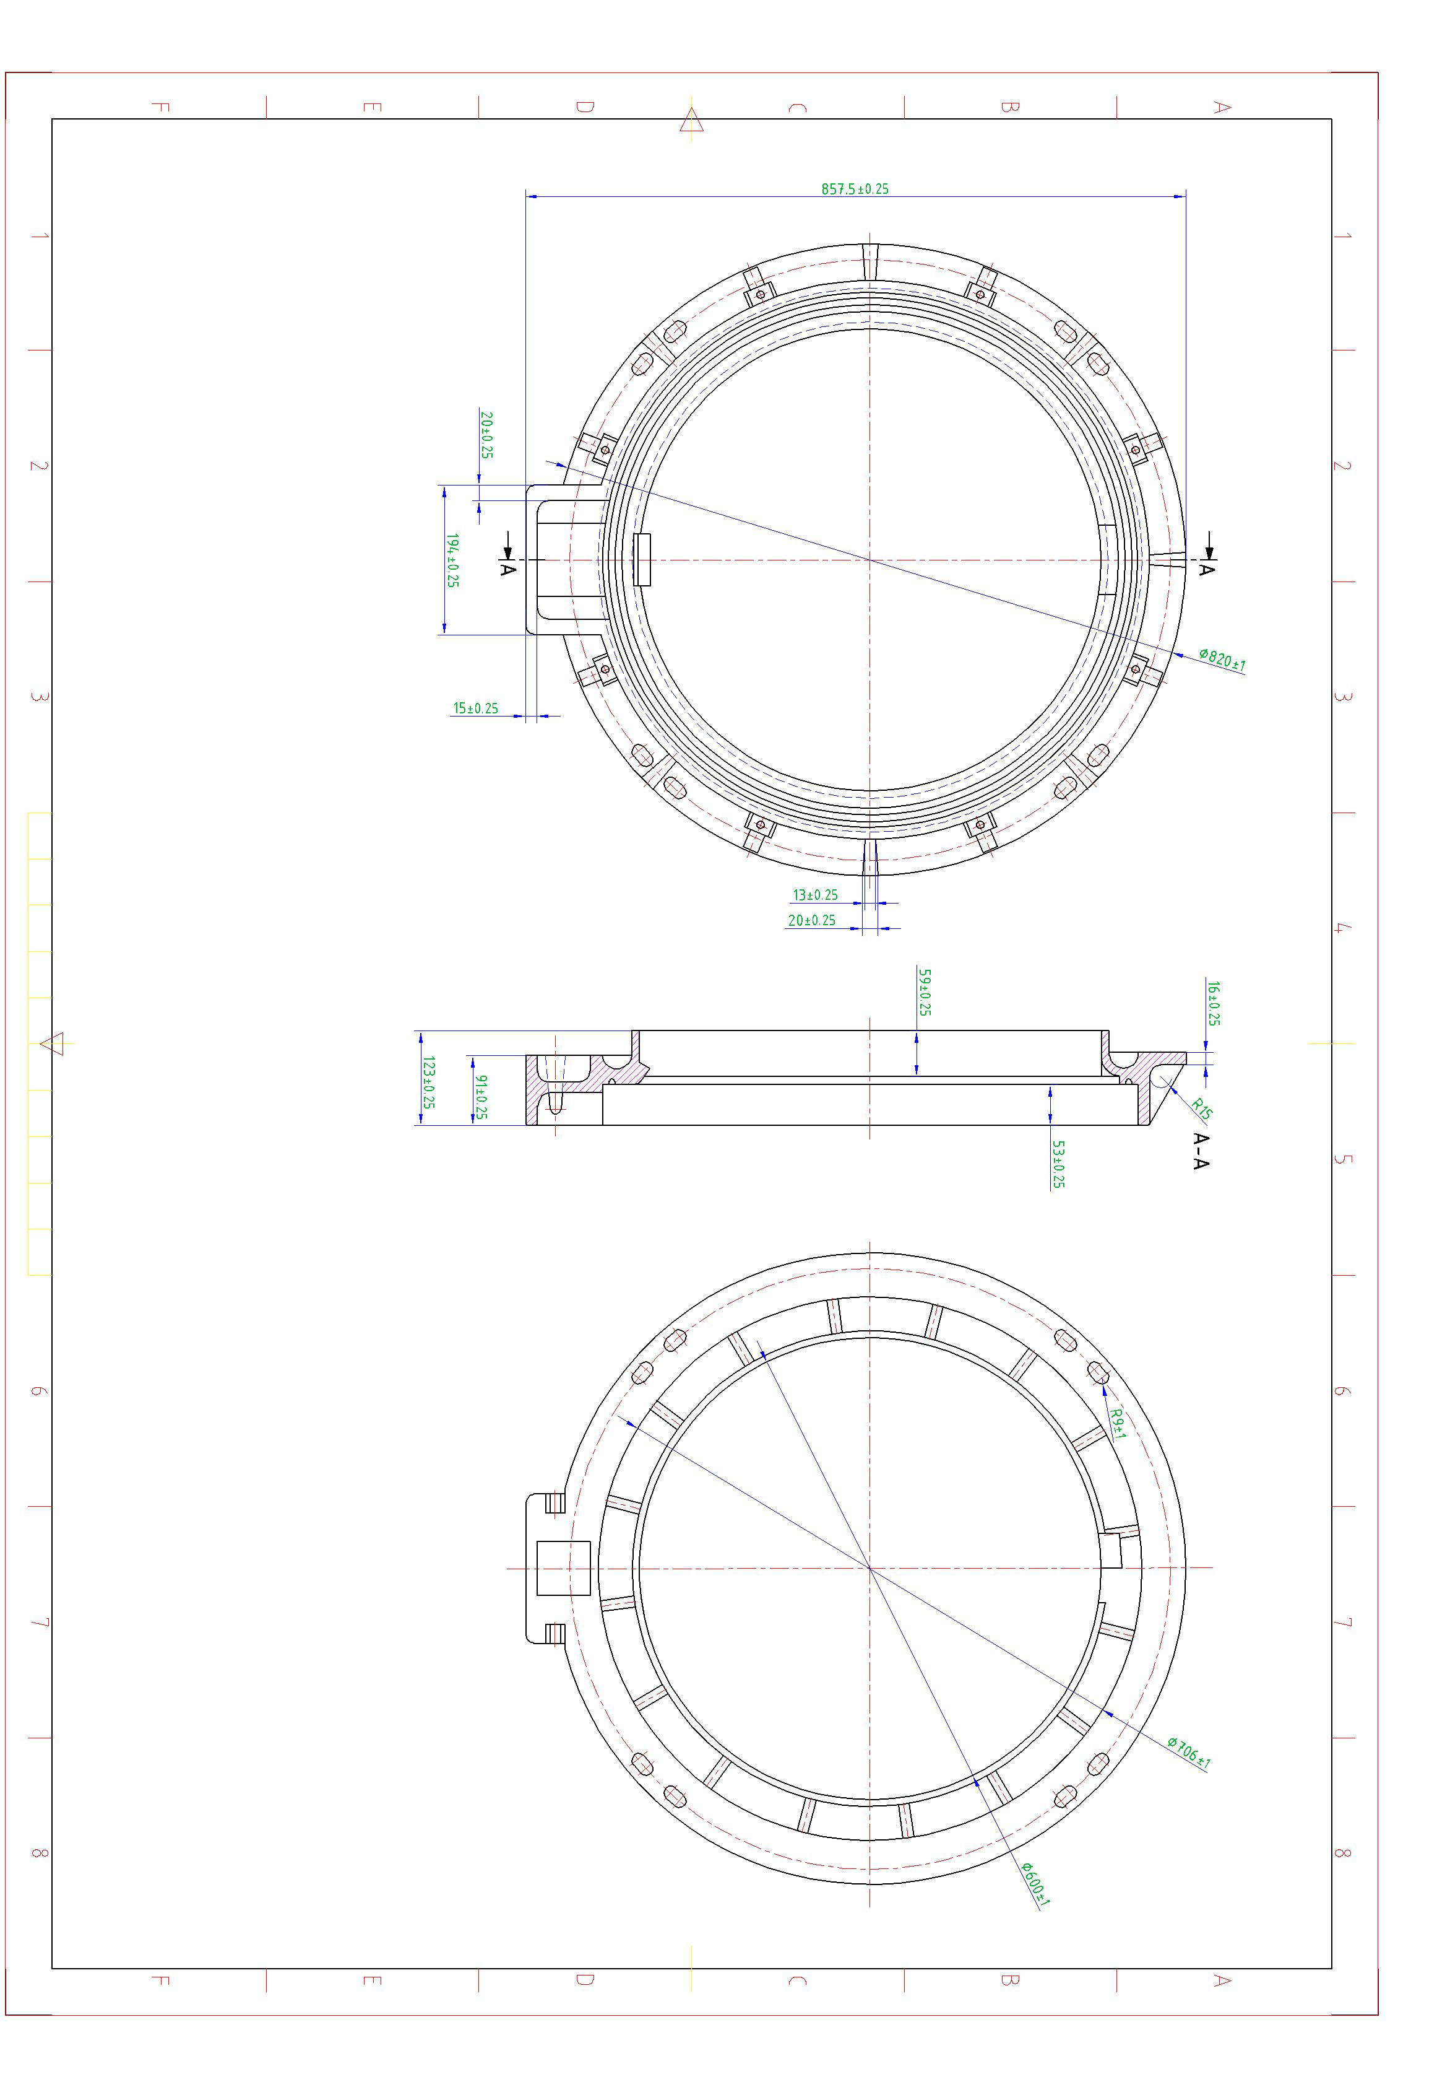
Şekil 3 – MenteşeTeknik Çizimi
